侯堡镇人民政府

关于对《襄垣县侯堡镇垴上村村庄规划

（2021—2035年）》的公示

一、村庄发展定位

规划垴上村秉持生态优先、产业兴村理念，深度挖掘自身资源优势，强化产业间协同发展。以固废循环综合利用及余热供暖项目为环保驱动，大力发展养猪厂规模化养殖与传统农业现代化种植，优化产业结构。将垴上村建设成为以绿色环保产业为特色、以高效农业养殖为支撑的生态产业示范村。

二、村庄发展目标

规划期末村庄达到产业发展高效集约，农民收入显著提高的总体目标。

划定各类空间的管控边界，明确用地规模及管控措施，构建全域管控格局，实现对各类空间开发和保护行为的落地管控。

按照“完善基础设施，融合特色产业”的发展思路，合理调整产业结构，强化区域功能定位，形成以固废循环综合利用、余热供暖为环保亮点，以养猪厂和传统农业为基础支撑。

村庄全部道路实现硬化，增加亮化;完善污水管网系统;整理街道两侧、现状空闲场地增植绿化，补充休闲交往空间，建设成生态产业示范村。

1.约束性指标

强化底线安全:至2035年，垴上村耕地保有量不低于167.77公顷(2516.55亩)，永久基本农田保护面积为150.53公顷(2257.95亩)。

2.预测性指标

人口和用地规模：至2035年，垴上村户籍人口为400人，户数为190户。建设用地总规模控制在17.12公顷以内，村庄建设用地规模控制在14.11公顷以内，人均村庄建设用地规模不高于352.85平方米。

建设用地总规模:根据2020年国土变更调查数据，2020年建设用地总面积29.05公顷，至2035年控制在17.12公顷以内。

村庄建设用地规模:根据2020年国土变更调查数据，2020年村庄建设用地规模面积26.01公顷，至2035年控制在14.11公顷以内。

新增建设用地规模:包括上级下达的增量指标和省级带帽项目分配的增量指标,不包括流量指标和纳入部备案系统已落实占补平衡即将建设的指标,至2035年，垴上新增建设用地规模为1.9公顷。

自然和文化遗产：垴上村村域范围内自然和文化遗产为1处。

常住人口规模：至2035年，垴上村规划户籍人口400人，户籍户数129户。

人均村庄建设用地面积:2020年村庄建设用地26.01顷，乡村户籍人口407人,人均村庄建设用地面积639.07平方米。规划至2035年,村庄建设用地14.11公顷，户籍人口约400人，人均村庄建设用地面积352.85平方米。

空间品质：规划至2035年，建设农村生活垃圾收集点(房、池)7个，规划1处农村污水处理厂，无害化卫生公厕1个。

三、产业空间布局

规划区未来形成以“一心一轴多区，因地适宜发展”的村域空间结构。

一心：村庄产业发展核心位于村域中心位置。

一轴：村庄综合发展轴

多区：传统种植区、畜牧养殖区、建材加工区。

四、村域用地布局规划

垴上村村域面积243.32公顷（3649.8亩）其中：农业空间222.72公顷（3340.95亩），占村域总面积的91.53%；建设空间20.6公顷（309亩），占村域总面积8.47%。

针对村庄的用地现状，规划尊重现有村庄格局与建筑肌理，注重建筑和地形、环境的相互融合，保持原有道路肌理，对部分道路适当拓宽、取直。保留多数现状分布在村庄中的住宅，以宅基地为边界，提出住宅相应改造措施和新建设计。

规划对村域国土进行整体布局，以守底线，保项目，留弹性为原则，形成村域一张蓝图。具体如下所示：

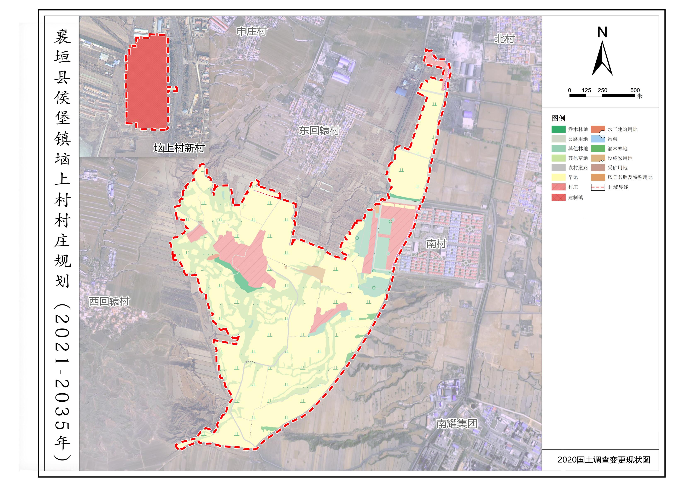

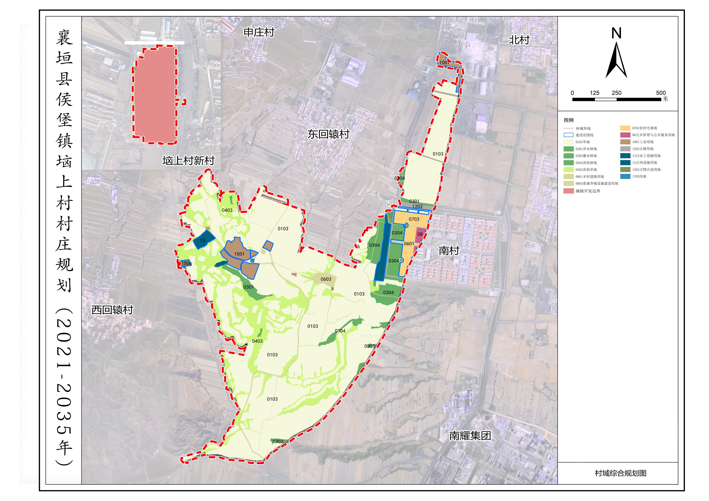

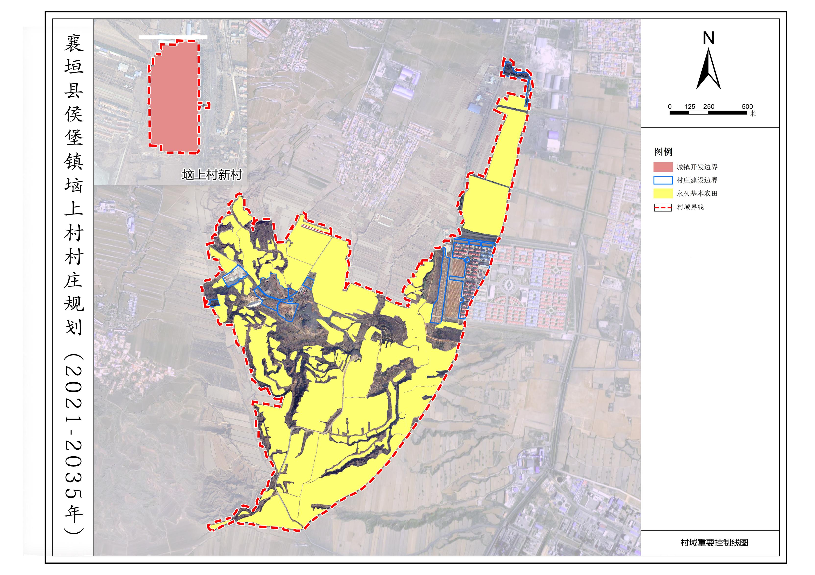

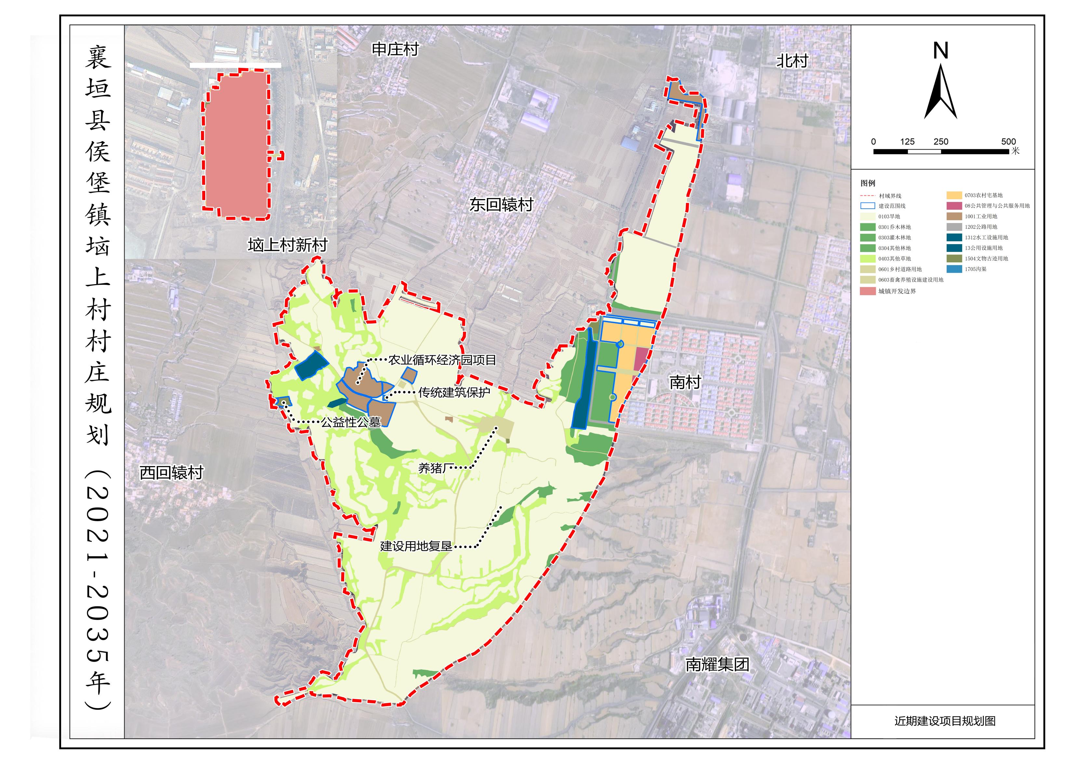

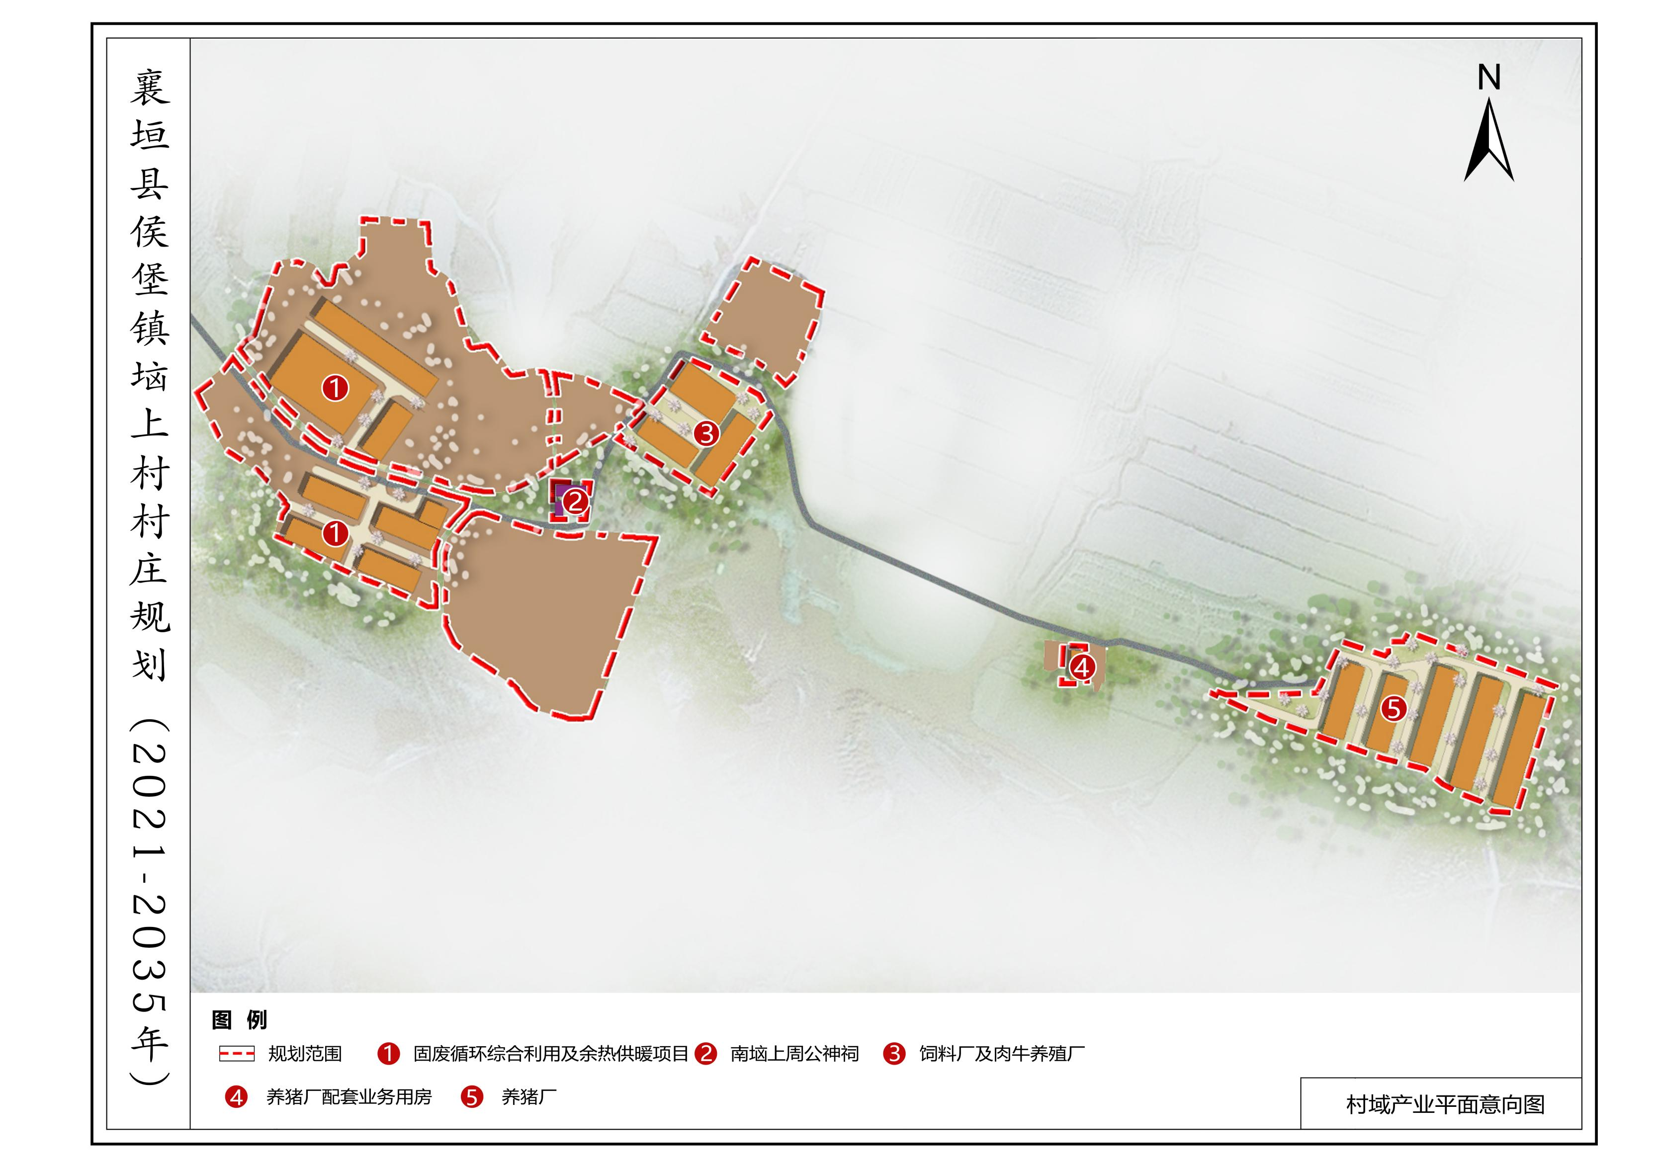

**村域国土空间用途结构调整表（单位：公顷）**

|  |  |  |  |  |  |  |  |  |
| --- | --- | --- | --- | --- | --- | --- | --- | --- |
| **地类** | | | | **规划基期面积（2020年）** | **规划期内变化情况** | | | **规划目标年面积（2035年）** |
| **增加值** | **减少值** | **净增加值** |
| 合计 | | | | 243.32 | 14.19 | 14.19 | 0.00 | 243.32 |
| 耕地 | | | | 156.53 | 8.07 | 0.00 | 8.07 | 164.61 |
| 园地 | | | | 0.00 | 0.00 | 0.00 | 0.00 | 0.00 |
| 林地 | | | | 14.85 | 0.00 | 0.00 | 0.00 | 14.85 |
| 草地 | | | | 37.40 | 0.00 | 0.31 | -0.31 | 37.09 |
| 湿地 | | | | 0.00 | 0.00 | 0.00 | 0.00 | 0.00 |
| 农业设施建设用地 | | 乡村道路用地（村庄外部） | | 3.78 | 0.63 | 0.00 | 0.63 | 4.41 |
| 种植设施建设用地 | | 0.00 | 0.00 | 0.00 | 0.00 | 0.00 |
| 养殖设施建设用地 | | 1.49 | 0.11 | 0.04 | 0.06 | 1.55 |
| 水产养殖设施建设用地 | | 0.00 | 0.00 | 0.00 | 0.00 | 0.00 |
| 城乡建设用地 | 小计 | | | 26.01 | 5.38 | 13.80 | -8.42 | 17.59 |
| 城镇 | | | 0.00 | 0.00 | 0.00 | 0.00 | 0.00 |
| 村庄 | | | 26.01 | 5.38 | 13.80 | -8.42 | 17.59 |
| 区域基础设施用地 | | | | 2.59 | 0.00 | 0.00 | 0.00 | 2.59 |
| 其他建设用地 | | 工矿用地 | 一类工业用地 | 0.00 | 0.00 | 0.00 | 0.00 | 0.00 |
| 二类工业用地 | 0.18 | 0.00 | 0.04 | -0.04 | 0.14 |
| 三类工业用地 | 0.00 | 0.00 | 0.00 | 0.00 | 0.00 |
| 采矿用地 | 0.00 | 0.00 | 0.00 | 0.00 | 0.00 |
| 仓储用地 | 一类物流仓储用地 | 0.00 | 0.00 | 0.00 | 0.00 | 0.00 |
| 二类物流仓储用地 | 0.00 | 0.00 | 0.00 | 0.00 | 0.00 |
| 三类物流仓储用地 | 0.00 | 0.00 | 0.00 | 0.00 | 0.00 |
| 储备库用地 | 0.00 | 0.00 | 0.00 | 0.00 | 0.00 |
| 其他用地 | | 0.27 | 0.00 | 0.00 | 0.00 | 0.27 |
| 其他土地 | | | | 0.00 | 0.00 | 0.00 | 0.00 | 0.00 |
| 陆地水域 | | | | 0.22 | 0.00 | 0.00 | 0.00 | 0.22 |